Bùi Đức Anh_1150080126
11_ĐH_THMT

Link ytb: https://youtu.be/aPKusEGcR6c
Bảng phân bổ địa chỉ IP và vai trò các máy ảo
Máy ảo | Vai trò trong bài Lab | Địa chỉ IP / Phân vùng | Cấu hình
pfSense Firewall | Gateway định tuyến & Firewall phân vùng mạng | 10.9.0.1 (em4), 10.10.0.1 (em5), 172.16.6.1 (em3), 192.168.56.254 (em1) | Kế thừa LAB 6-9, thêm card em5 (ATTACKNET)
DNS-SERVER | DNS Recursive Resolver (BIND 9.18 & Vuln Resolver mô phỏng) | 10.9.0.10 /24 (DNSLAB - VMnet4) | Kế thừa LAB 8-9
VICTIM | Client truy vấn DNS & duyệt Web | 10.9.0.100 /24 (DNSLAB - VMnet4) | Kế thừa LAB 8-9 (DNS: 10.9.0.10)
ATTACKER (Kali) | Remote Attacker, Evil DNS & Fake Web Server | 10.10.0.200 /24 (ATTACKNET - VMnet5) | Chuyển card từ VMnet4 sang VMnet5, Promiscuous = Deny
AUTH-DNS / RELAY | Authoritative Name Server hợp lệ & Educational Race Relay | 172.16.6.20 /24 (DMZ - VMnet3) | Secondary IP trên DMZ-WEB, port 53 & 5300
DMZ-WEB | Máy chủ Web hợp lệ (Nginx 1.28) | 172.16.6.10 /24 (DMZ - VMnet3) | Kế thừa LAB 6/7/8 (chạy Nginx phục vụ baseline)
HOST MGMT | Máy trạm Windows vật lý quản trị pfSense WebGUI | 192.168.56.1 /24 (Host-Only VMnet1) | Quản trị WebGUI https://192.168.56.254

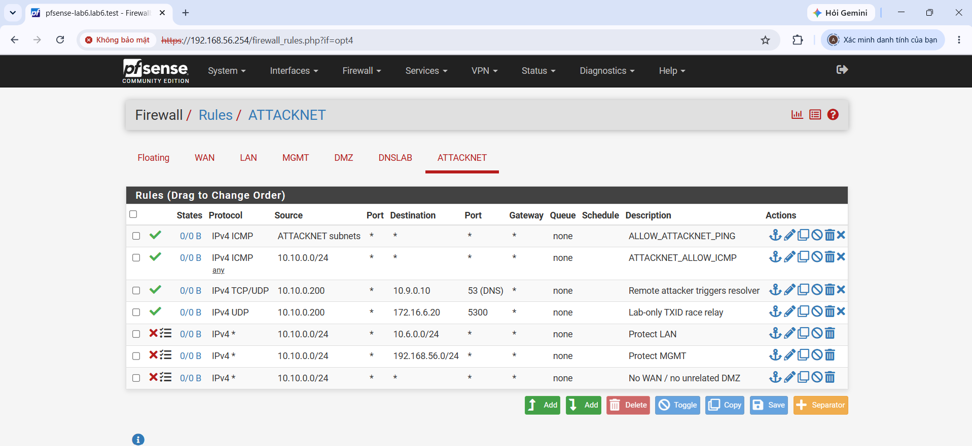
Ảnh pfSense ATTACKNET 10.10.0.1/24 và ruleset cô lập

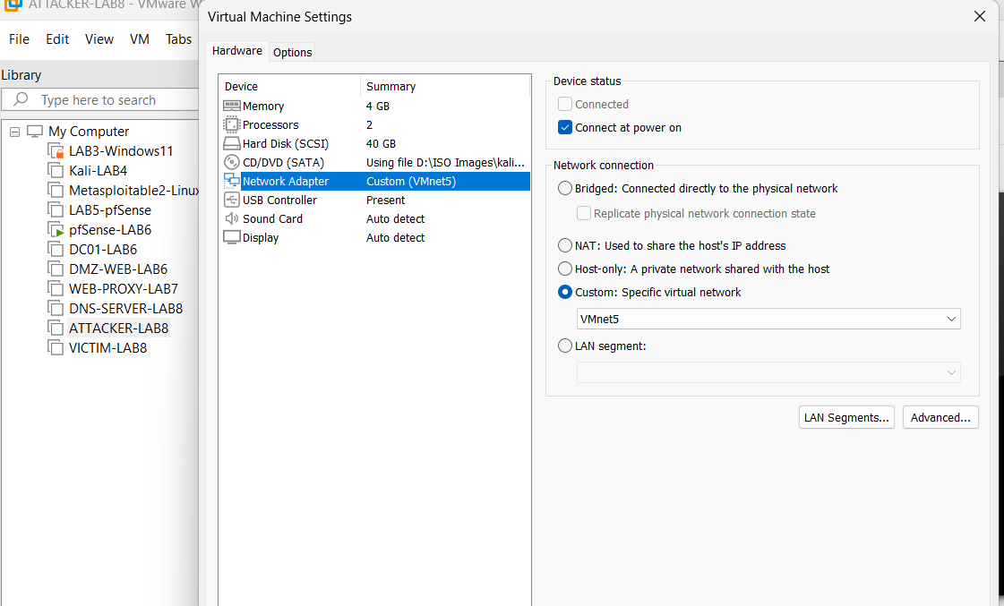

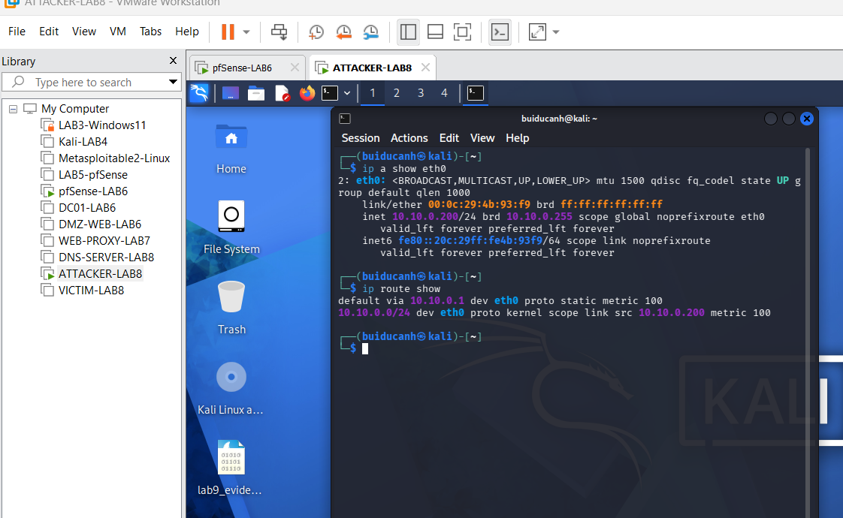
Ảnh Kali 10.10.0.200, không còn card DNSLAB; Promiscuous Mode = Deny

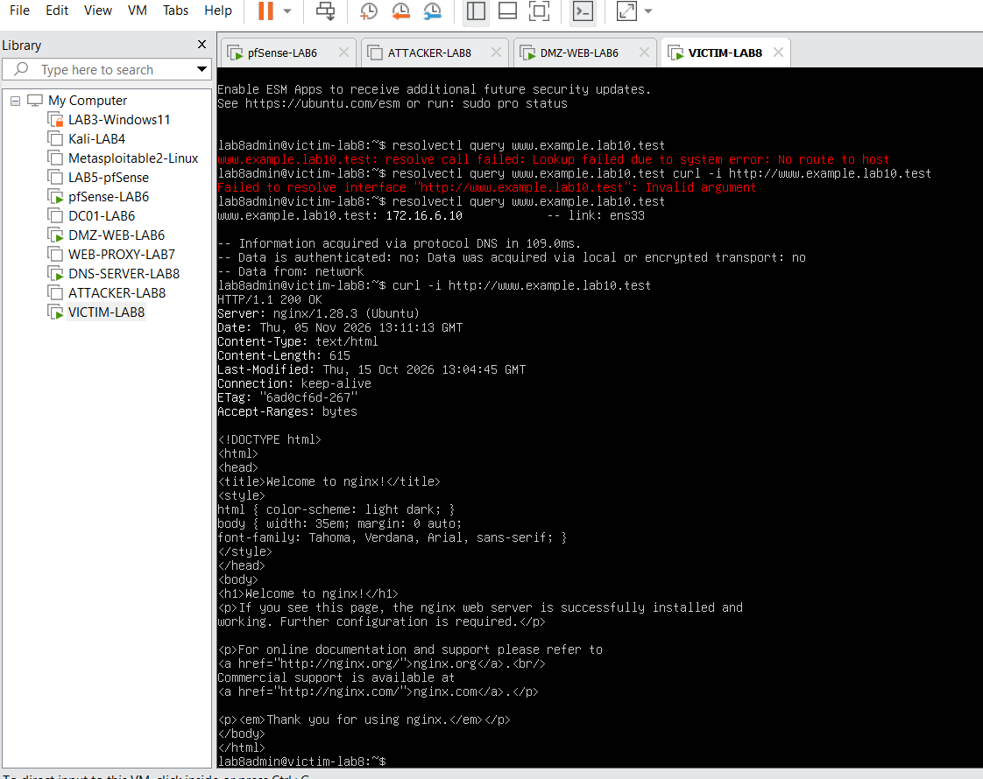
Baseline VICTIM: www.example.lab10.test -> 172.16.6.10

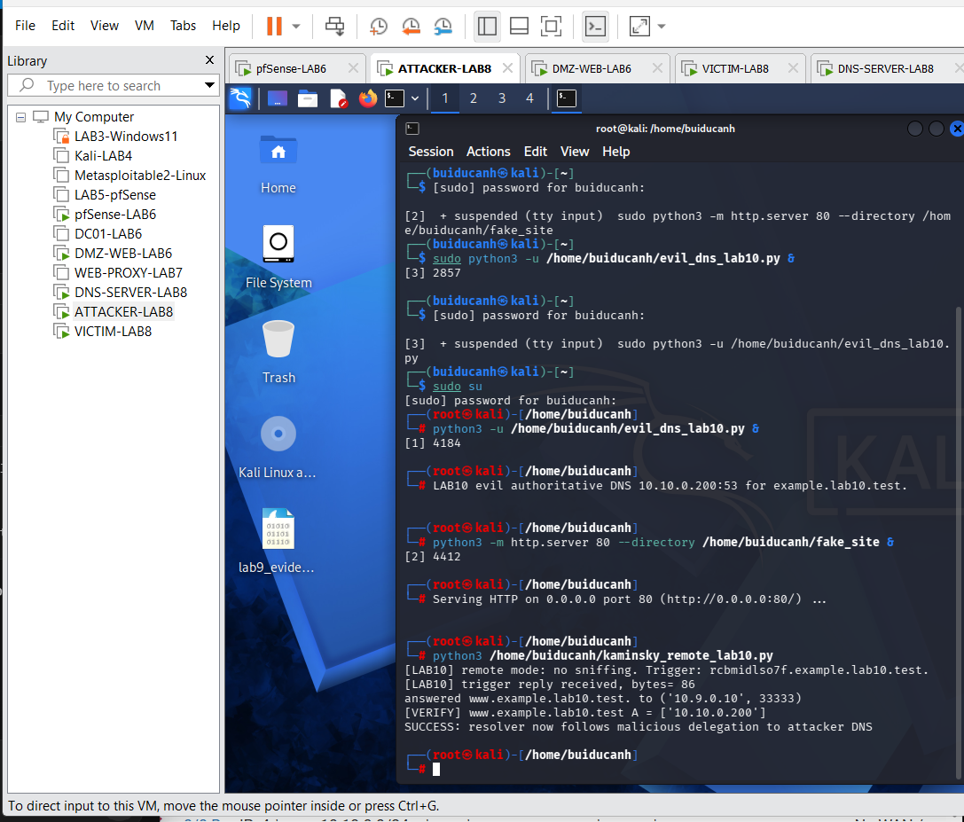

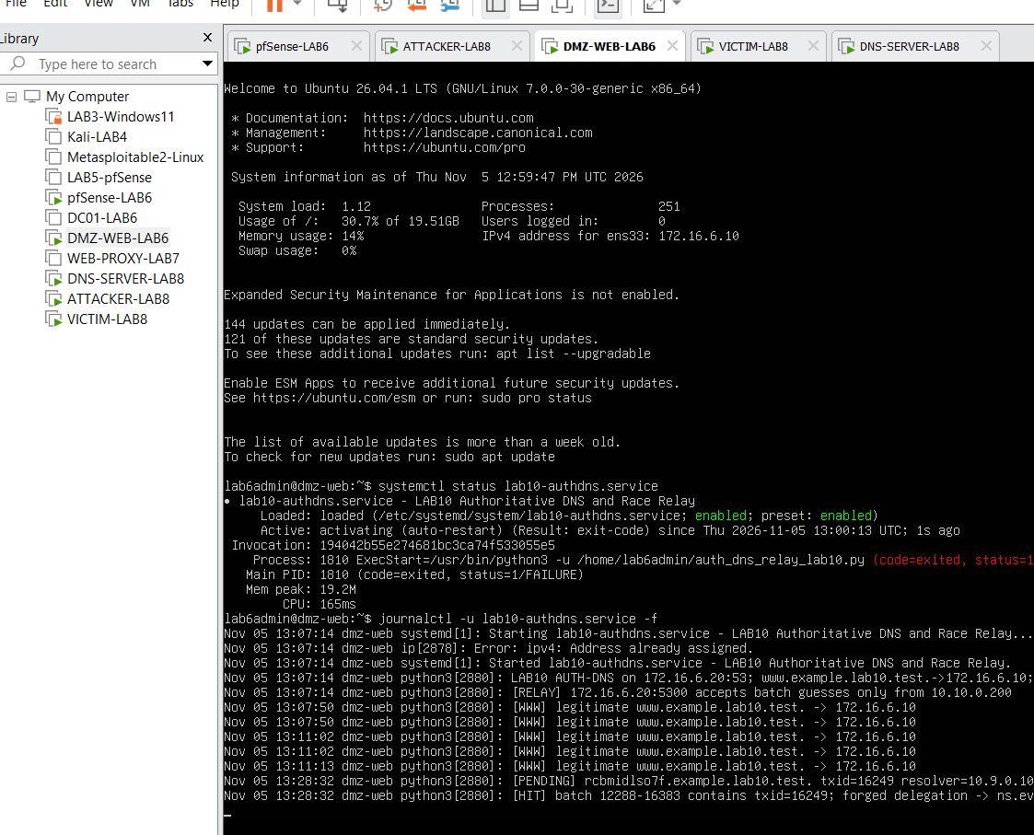
Ảnh AUTH-DNS [PENDING] và [HIT].

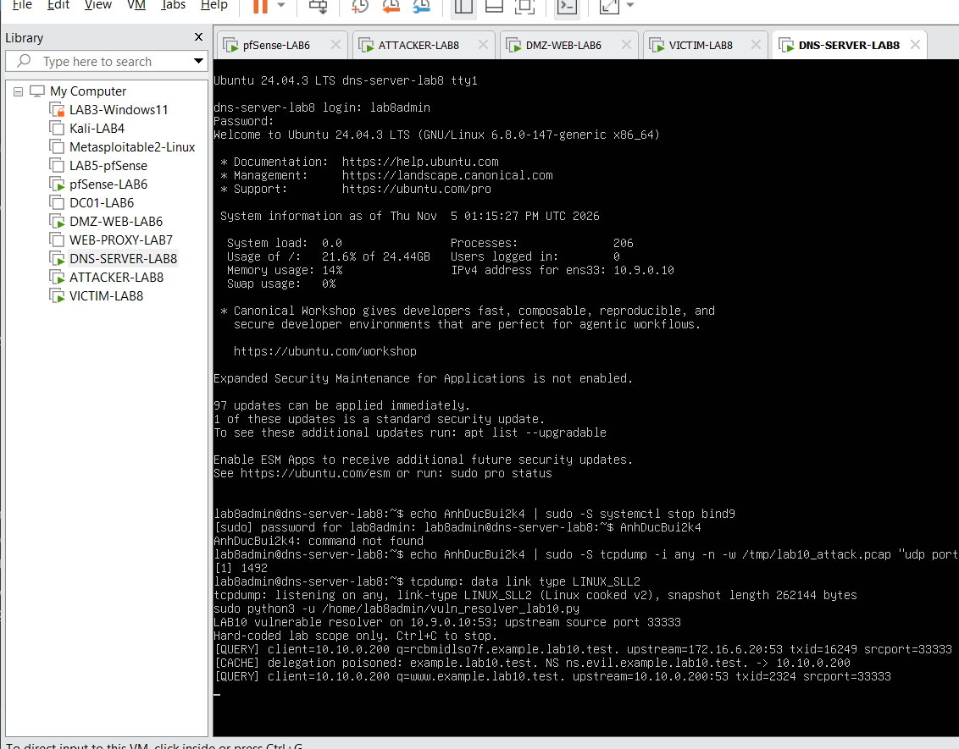
Ảnh resolver [CACHE] malicious delegation

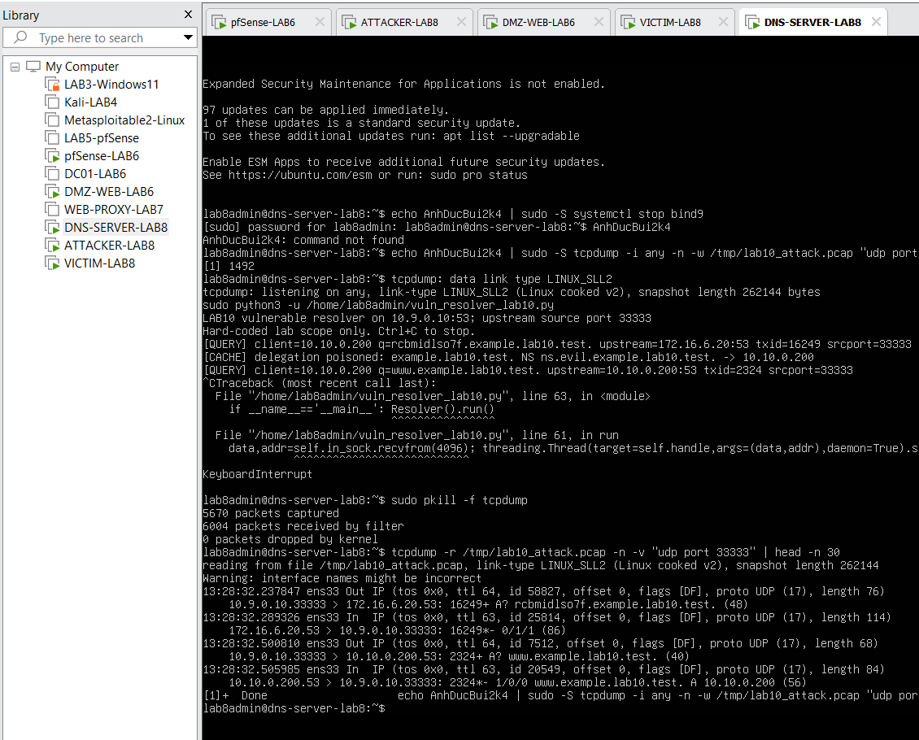
Wireshark/tcpdump trên DNS-SERVER hoặc APP-TEST thể hiện 10.9.0.10:33333 -> 172.16.6.20:53 và forged response ngược lại.

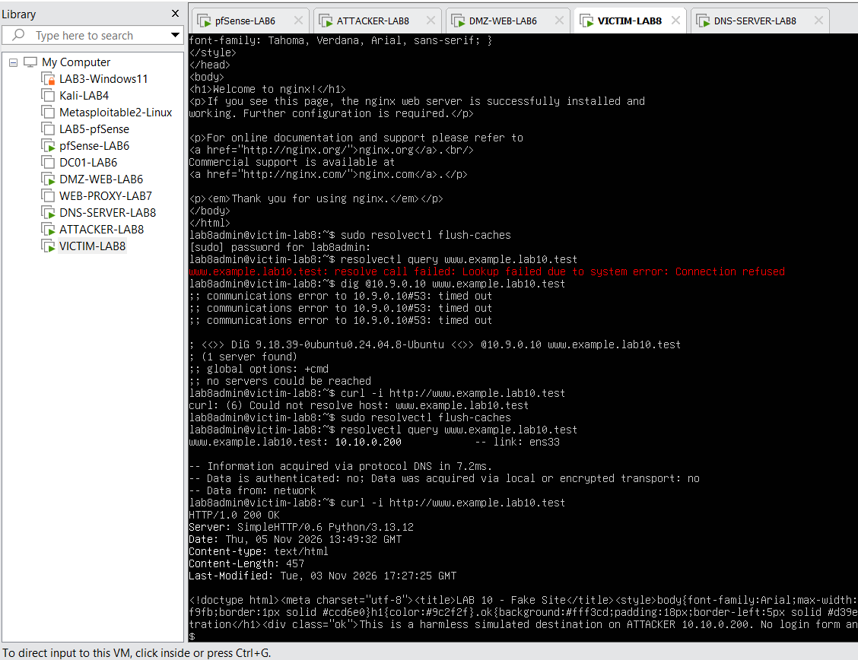
Ảnh VICTIM sau poison trả 10.10.0.200 và mở Fake Site

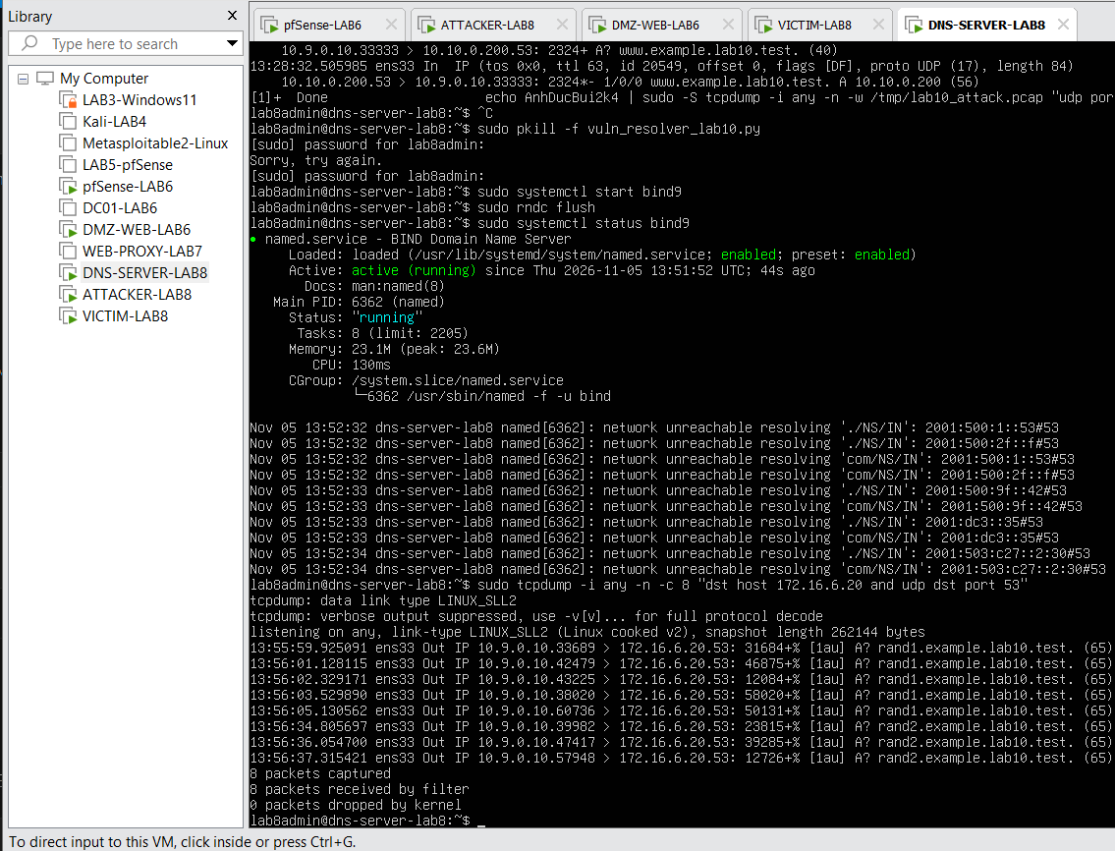

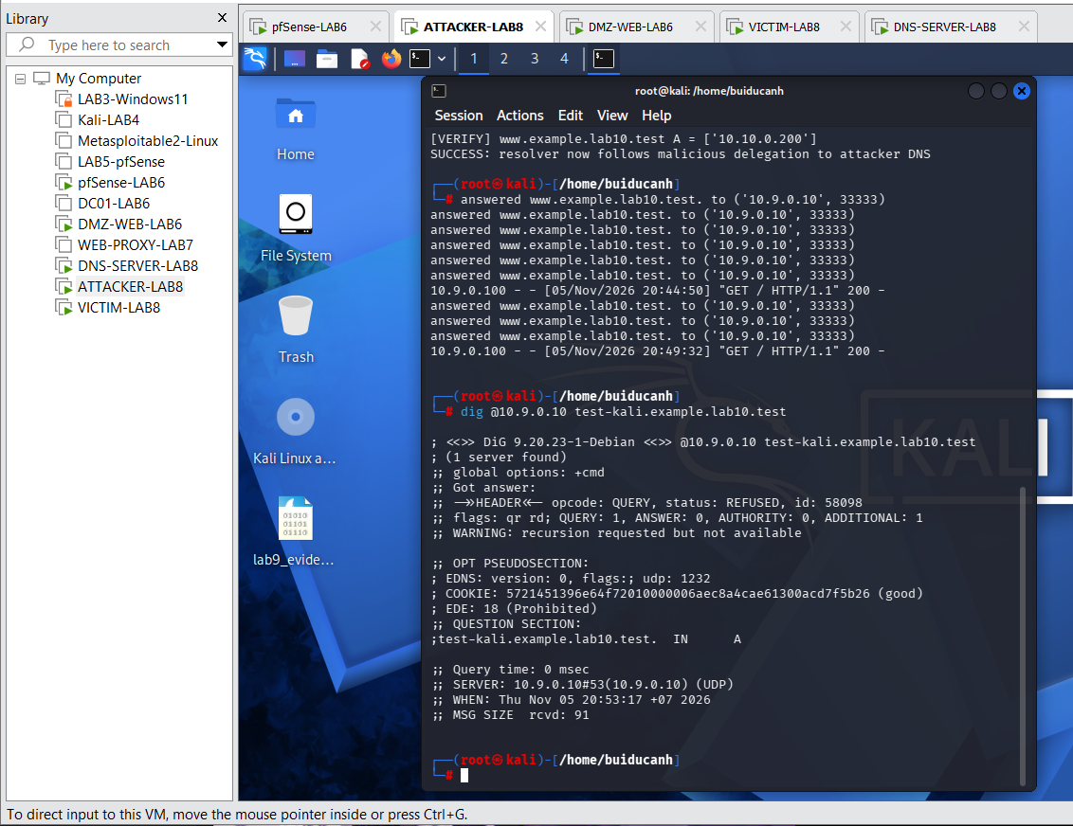

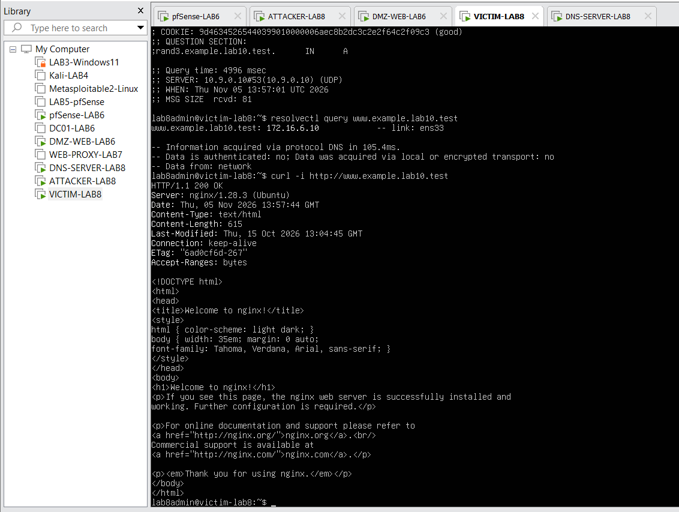
Bảng so sánh đối chiếu giữa 3 giai đoạn (Baseline vs Attack vs Hardening)
Tiêu chí kiểm thử | Trước tấn công (Baseline) | Sau khi Poison (Attack Phase) | Khôi phục & Hardening (Restore)
Kết quả www.example.lab10.test | 172.16.6.10 | 10.10.0.200 | 172.16.6.10
Upstream DNS của Resolver | 172.16.6.20 (AUTH-DNS) | 10.10.0.200 (Evil DNS) | 172.16.6.20 (AUTH-DNS)
Website hiển thị | Nginx 1.28 (Ubuntu DMZ-WEB) | LAB10 Fake Site (Python HTTP) | Nginx 1.28 (Ubuntu DMZ-WEB)
Cổng nguồn UDP upstream | Ngẫu nhiên (Ephemeral Ports) | Cố định 33333 (Resolver yếu) | Ngẫu nhiên (59244, 34072,...)
Quyền Recursion của Kali | Bị từ chối (status: REFUSED) | Cho phép (để kích hoạt race) | Bị từ chối (status: REFUSED)
Khả năng Attacker Sniffing | Không thể (0 packets captured) | Không thể (Remote guessing) | Không thể (pfSense cô lập)
Câu 1: Vì sao LAB 10 buộc Kali rời DNSLAB và đặt Promiscuous Mode = Deny?
Trả lời:
Trong LAB trước (Local DNS Spoofing), kẻ tấn công Kali nằm cùng phân vùng mạng cục bộ (broadcast/collision domain) với DNS Server và bật Promiscuous Mode. Vị thế này cho phép Kali nghe lén (sniff) trực tiếp gói tin truy vấn DNS, biết được chính xác Transaction ID (TXID) và cổng nguồn UDP đang sử dụng để lập tức gửi gói tin trả lời giả mạo (On-Path Attack).
Trong LAB 10 (Remote DNS Cache Poisoning), mục tiêu là mô phỏng kẻ tấn công từ xa trên không gian mạng Internet. Bằng cách chuyển Kali sang một subnet độc lập (ATTACKNET 10.10.0.0/24) thông qua firewall pfSense và thiết lập Promiscuous Mode = Deny:
• Switch ảo và bộ định tuyến pfSense cách ly hoàn toàn lưu lượng L2/L3 giữa 10.10.0.0/24 và 10.9.0.0/24.
• Kali hoàn toàn KHÔNG THỂ nghe lén các gói tin DNS trao đổi giữa Resolver (10.9.0.10) và Authoritative Server (172.16.6.20).
• Kẻ tấn công buộc phải thực hiện tấn công mù từ xa (Off-Path / Blind Attack), đòi hỏi kỹ thuật Kaminsky để suy đoán không gian số.
Câu 2: Trong remote poisoning, attacker thiếu thông tin nào so với LAB trước?
Trả lời:
So với kịch bản On-Path sniffing ở LAB trước, trong Remote Poisoning kẻ tấn công hoàn toàn bị mù về hai tham số xác thực quan trọng nhất của giao thức DNS qua UDP:
1. Transaction ID (16-bit): Số định danh ngẫu nhiên (từ 0 đến 65,535) do Resolver sinh ra cho mỗi truy vấn gửi lên Authoritative Server.
2. UDP Source Port (16-bit): Cổng nguồn ngẫu nhiên của socket UDP mà Resolver mở để gửi câu hỏi đi (trên BIND9 hiện đại là ngẫu nhiên trong dải ephemeral port; ở resolver mô phỏng của lab là bị ép cố định 33333).
Ngoài ra, attacker cũng không biết chính xác thời điểm (timing) gói tin phản hồi hợp lệ từ Authoritative Server sẽ tới Resolver (phụ thuộc vào Round-Trip Time - RTT của đường truyền mạng).
Câu 3: Nếu chỉ có transaction ID 16-bit, xác suất một batch K giá trị chứa TXID đúng là bao nhiêu?
Trả lời:
Transaction ID là một số nguyên không dấu 16-bit, do đó tổng không gian mẫu của TXID là:
N = 2^16 = 65,536 giá trị khả dĩ (từ 0 đến 65535).
Giả sử Resolver chọn TXID ngẫu nhiên theo phân phối đều độc lập. Khi kẻ tấn công gửi một tập hợp (batch) gồm K giá trị TXID phân biệt khác nhau:
• Xác suất để một giá trị TXID đơn lẻ đoán trúng là: P = 1 / 65,536.
• Do K giá trị trong batch là rời rạc và đôi một khác nhau, xác suất để batch K giá trị này chứa đúng giá trị TXID của Resolver là:
P(Hit) = K / 65,536
Áp dụng vào bài thực hành LAB 10 với K = 4096:
P(Hit) = 4096 / 65536 = 1 / 16 = 0.0625 (tức 6.25% xác suất thành công cho mỗi batch).
Nếu gửi liên tiếp 16 batch phủ kín toàn bộ không gian từ 0 đến 65535 trong khi query đang chờ giải quyết, xác suất chứa TXID trúng đạt 100%.
Câu 4: Source-port randomization làm tăng không gian đoán như thế nào?
Trả lời:
Khi Resolver cố định cổng nguồn (ví dụ cổng 33333), attacker chỉ cần đoán trúng Transaction ID (16-bit), tương đương không gian đoán là 2^16 = 65,536 khả năng.
Khi triển khai Source-Port Randomization (SPR - theo RFC 5452), Resolver sẽ chọn ngẫu nhiên một cổng UDP trong dải cổng tạm thời (ephemeral ports, thường từ 1024 hoặc 49152 đến 65535). Dải này cung cấp khoảng 2^15 đến 2^16 cổng khả dụng (~15-16 bit entropy).
Để gói tin phản hồi giả mạo được Resolver chấp nhận, attacker bắt buộc phải đoán trúng ĐỒNG THỜI cả hai tham số:
(Cổng nguồn UDP đích == Cổng nguồn Resolver đã phát) VÀ (Transaction ID == TXID của query)
Không gian đoán lúc này tăng lên theo cấp số nhân (tích của hai không gian độc lập):
Không gian tổng = 2^16 (TXID) x 2^15 (Ports) = 2^31 ≈ 2,147,483,648 (hơn 2.14 tỷ khả năng).
Việc phải đoán trong không gian hơn 2 tỷ khả năng trong một khoảng thời gian RTT ngắn ngủi (vài chục ms) khiến kẻ tấn công từ xa hoàn toàn bất khả thi về mặt băng thông và thời gian chạy đua.
Câu 5: Vì sao dùng tên ngẫu nhiên ở mỗi vòng giúp vượt qua cache effect?
Trả lời:
Trong tấn công DNS Cache Poisoning cổ điển, nếu attacker nhắm vào một tên miền cố định (ví dụ www.example.com): Khi attacker gửi phản hồi giả mạo nhưng đoán sai TXID, phản hồi hợp lệ từ Authoritative Server sẽ tới Resolver trước. Resolver sẽ lưu kết quả hợp lệ đó vào bộ nhớ đệm (Cache) cùng với giá trị TTL (ví dụ 3600 giây). Trong suốt thời gian TTL này, mọi truy vấn tiếp theo đối với www.example.com đều được trả lời ngay từ cache mà không gửi query ra ngoài nữa. Attacker buộc phải chờ hết TTL mới có thể thử lại một lần tiếp theo, khiến việc đoán brute-force mất nhiều ngày hoặc nhiều năm.
Kỹ thuật Kaminsky giải quyết triệt để rào cản này bằng cách sinh ra một tiền tố ngẫu nhiên và không tồn tại ở mỗi vòng thử (ví dụ: ra7mcsqx5ml.example.lab10.test, rb9x2k1...):
1. Vì tên miền con này hoàn toàn mới lạ, nó CHẮC CHẮN chưa có trong Cache của Resolver.
2. Resolver BẮT BUỘC phải phát một query mới lên Upstream Authoritative Server, mở ra một cửa sổ chạy đua (race window) mới ngay lập tức.
3. Kể cả khi vòng đó đoán trượt, kết quả NXDOMAIN chỉ cache cho riêng tên miền rác đó, vòng tiếp theo với tên rác mới lại kích hoạt query mới mà không bị ảnh hưởng bởi cache cũ. Attacker có thể thử hàng nghìn lần liên tục trong vài giây.
Câu 6: Bản ghi NS và glue A có vai trò gì trong việc đổi hướng resolver?
Trả lời:
Tên miền ngẫu nhiên (ra7mcsqx5ml) chỉ là 'mồi nhử' để ép Resolver phát sinh truy vấn. Mục tiêu thực sự của kỹ thuật Kaminsky là đánh tráo quyền quản lý của toàn bộ tên miền cha thông qua Authority Section và Additional Section:
• Authority Section chứa bản ghi NS: example.lab10.test. IN NS ns.evil.example.lab10.test. Bản ghi này thông báo rằng toàn bộ phân vùng (zone) example.lab10.test từ nay được quản lý bởi máy chủ tên miền ns.evil.
• Additional Section chứa bản ghi Glue A: ns.evil.example.lab10.test. IN A 10.10.0.200. Đây là bản ghi keo (glue record) cung cấp ngay địa chỉ IP thực tế của máy chủ ns.evil để Resolver không phải mất công đi phân giải thêm.
Khi Resolver chấp nhận gói tin giả mạo này, nó sẽ lưu bản ghi NS ủy quyền độc hại vào Cache. Từ thời điểm đó trở đi, đối với BẤT KỲ tên miền nào thuộc zone (như www.example.lab10.test, mail, login...), Resolver sẽ không bao giờ hỏi Authoritative Server hợp lệ nữa mà chuyển thẳng truy vấn sang máy chủ DNS độc hại của Attacker (10.10.0.200), đạt được quyền kiểm soát phân giải toàn bộ zone.
Câu 7: Vì sao Additional record ngoài bailiwick có thể bị resolver từ chối?
Trả lời:
Bailiwick (phạm vi quản hạt / thẩm quyền) là cơ chế kiểm tra an toàn căn bản của các DNS Resolver nhằm ngăn chặn tấn công đầu độc chéo tên miền (out-of-bailiwick cache poisoning):
• Một máy chủ DNS có thẩm quyền cho zone 'example.com' chỉ được phép cung cấp thông tin và bản ghi liên quan đến các tên miền con thuộc '*.example.com'.
• Nếu máy chủ này trả lời về một truy vấn nhưng chèn thêm vào Additional Section một bản ghi hoàn toàn nằm ngoài phạm vi thẩm quyền của nó (ví dụ: google.com. IN A 10.10.0.200 hoặc paypal.com. IN A 10.10.0.200), Resolver tuân thủ chuẩn an toàn sẽ kiểm tra logic Bailiwick và lập tức BÁC BỎ (drop) bản ghi này.
Trong bài LAB 10, để vượt qua kiểm tra Bailiwick, tên miền độc hại được cố tình đặt ngay bên trong zone đang thử nghiệm: ns.evil.example.lab10.test. Do đó bản ghi Glue A cho ns.evil nằm hoàn toàn trong phạm vi quản hạt của example.lab10.test, được Resolver chấp nhận hợp lệ.
Câu 8: Tại sao LAB 10 dùng .test thay cho website thật?
Trả lời:
1. Tiêu chuẩn RFC 2606: IETF dành riêng 4 tên miền cấp cao nhất (TLDs) đặc biệt cho mục đích thử nghiệm và tài liệu gồm: .test, .example, .invalid, và .localhost. TLD .test được cam kết không bao giờ tồn tại trên hệ thống DNS Root toàn cầu của Internet.
2. An toàn và cô lập: Ngăn ngừa tuyệt đối nguy cơ các gói tin thử nghiệm bị rò rỉ ra ngoài mạng Internet, tránh làm ô nhiễm bộ nhớ đệm (cache pollution) của các máy chủ DNS công cộng hoặc các nhà cung cấp dịch vụ mạng (ISP).
3. Đạo đức và tuân thủ pháp luật an ninh mạng: Việc thử nghiệm kỹ thuật tấn công Cache Poisoning nhắm vào một tên miền thương mại hoặc tổ chức có thật trên Internet là hành vi tấn công trái phép vi phạm nghiêm trọng Luật An ninh mạng. Dùng .test đảm bảo phạm vi giáo dục an toàn 100% trong phòng thực hành.
Câu 9: Phân biệt tác dụng của DNSSEC validation, recursion ACL và firewall segmentation.
Trả lời:
Ba cơ chế này hoạt động ở các tầng và phạm vi bảo mật khác nhau, tạo nên chiến lược phòng thủ chiều sâu (Defense-in-Depth):
• DNSSEC Validation (Tầng ứng dụng / Dữ liệu DNS): Sử dụng mật mã khóa công khai để ký số (RRSIG) và thiết lập chuỗi tin cậy (Chain of Trust) từ Root DNS xuống Zone. DNSSEC đảm bảo tính toàn vẹn và xác thực nguồn gốc của dữ liệu. Kể cả khi kẻ tấn công đoán trúng TXID và Port, gói tin giả mạo sẽ bị Resolver loại bỏ ngay lập tức vì không thể tạo được chữ ký số hợp lệ nếu không có khóa bí mật (ZSK). Đây là giải pháp triệt để nhất chống Poisoning.
• Recursion ACL (Tầng dịch vụ DNS Resolver): Cấu hình danh sách kiểm soát truy cập (Access Control List) trên máy chủ đệ quy (như allow-recursion trong BIND9). Cơ chế này chỉ cho phép các client tin cậy trong mạng nội bộ thực hiện truy vấn đệ quy, từ chối client từ xa (status: REFUSED). Ngăn chặn kẻ tấn công bên ngoài lợi dụng resolver làm công cụ kích hoạt chạy đua (trigger) hoặc biến thành Open Resolver để tấn công DDoS Amplification.
• Firewall Segmentation (Tầng mạng / Transport L3-L4): Sử dụng thiết bị tường lửa (pfSense) để phân tách mạng thành các vùng an toàn độc lập (VLAN, DMZ, DNSLAB, ATTACKNET) và kiểm soát luồng giao tiếp bằng luật lọc gói tin. Ngăn chặn việc nghe lén (sniffing), ngăn truy cập trái phép vào các vùng nhạy cảm (như LAN quản trị), và cô lập kẻ tấn công trong phân vùng bị hạn chế.
Câu 10: Vì sao race relay không làm cho LAB 10 trở thành mô hình tấn công Internet thực tế?
Trả lời:
Race Relay (auth_dns_relay_lab10.py lắng nghe trên cổng UDP 5300) là một công cụ hỗ trợ giáo dục (educational harness) được thiết kế riêng cho môi trường thực hành:
• Relay nhận các thông điệp JSON chứa dải số batch TXID từ Kali, nếu dải số trùng với query đang pending thì relay tự động tạo một gói DNS response giả mạo trúng đích gửi về Resolver.
• Mục đích: Giúp sinh viên quan sát và hiểu rõ bản chất xác suất của không gian đoán 2^16 và cơ chế đánh tráo NS record mà KHÔNG cần phải phát 65,536 gói tin UDP thực tế qua mạng ảo (tránh làm tê liệt CPU máy ảo, nghẽn switch ảo hoặc crash các tiến trình socket).
Trong môi trường Internet thực tế:
• Kẻ tấn công không hề có một 'backdoor relay' nào trên Authoritative Server của nạn nhân để chỉ cần gửi thông điệp báo trúng.
• Kẻ tấn công thực tế bắt buộc phải tự lập trình công cụ sinh và phát hàng chục nghìn đến hàng triệu gói tin UDP thô (raw sockets) giả mạo IP nguồn qua Internet hướng về cổng của Resolver trong vài chục ms, phải đối mặt với mất gói, độ trễ biến thiên, và các hệ thống phát hiện xâm nhập (IDS/IPS/Anti-DDoS) của ISP.
Câu 11: Khi khôi phục BIND, vì sao Kali không nên còn quyền recursion?
Trả lời:
1. Cắt đứt chuỗi kích hoạt tấn công: Điều kiện tiên quyết để thực hiện tấn công Kaminsky là kẻ tấn công phải 'mớm' được câu hỏi ngẫu nhiên cho Resolver để kích hoạt Resolver phát truy vấn đệ quy lên upstream server. Nếu tước quyền recursion của Kali (cấu hình BIND9 chỉ cho phép 10.9.0.0/24), mọi truy vấn đệ quy từ Kali (10.10.0.200) sẽ bị từ chối ngay lập tức với lỗi REFUSED, triệt tiêu hoàn toàn khả năng kích hoạt tấn công.
2. Chống Open Resolver Abuse: Máy chủ DNS mở quyền đệ quy ra bên ngoài (Open Resolver) là nguồn tài nguyên thường xuyên bị tin tặc quét và khai thác trên Internet để làm bàn đạp cho các cuộc tấn công từ chối dịch vụ phân tán quy mô lớn (DNS Amplification DDoS Attack) bằng cách gửi các truy vấn EDNS kích thước lớn với IP nguồn giả mạo của nạn nhân.
Câu 12: Nêu tối thiểu bốn biện pháp hardening resolver production.
Trả lời:
Để bảo vệ toàn diện một hệ thống DNS Recursive Resolver trong môi trường sản xuất (Production), cần áp dụng phối hợp tối thiểu 4 biện pháp tiêu chuẩn công nghiệp sau:
1. Bật xác thực DNSSEC (DNSSEC Validation): Cấu hình dnssec-validation auto; trên BIND9 hoặc Unbound. Bắt buộc kiểm tra chữ ký mật mã cho mọi bản ghi DNS từ các vùng đã ký, đảm bảo dữ liệu không bị sửa đổi hay giả mạo bởi bất kỳ kỹ thuật tấn công nào.
2. Triển khai Source-Port Randomization (SPR): Luôn sử dụng các phiên bản DNS Server hiện đại (như BIND 9.18+, Unbound) đã tích hợp sẵn cơ chế ngẫu nhiên hóa cổng nguồn UDP cho mọi truy vấn gửi đi, nâng không gian suy đoán lên trên 2 tỷ khả năng.
3. Thu hẹp quyền truy cập đệ quy (Restricted Recursion ACL): Thiết lập chặt chẽ tham số allow-recursion và allow-query-cache chỉ cho phép các dải địa chỉ IP mạng nội bộ của tổ chức được phép sử dụng đệ quy, nghiêm cấm cấu hình Open Resolver hướng ra Internet.
4. Áp dụng DNS Cookies (RFC 7873): Kích hoạt tính năng DNS Cookies trên máy chủ DNS. DNS Cookies sử dụng một token mã hóa nhẹ giữa Client, Resolver và Server để xác thực tính hai chiều của phiên truyền thông UDP, ngăn chặn hoàn toàn việc giả mạo địa chỉ IP nguồn (IP Spoofing).
5. Cấu hình Response Rate Limiting (RRL) và DNS Firewall/RPZ: Giới hạn tần suất phản hồi các truy vấn lặp lại để chống brute-force và DDoS; sử dụng Response Policy Zones (RPZ) để lọc và chặn các tên miền độc hại đã biết.

